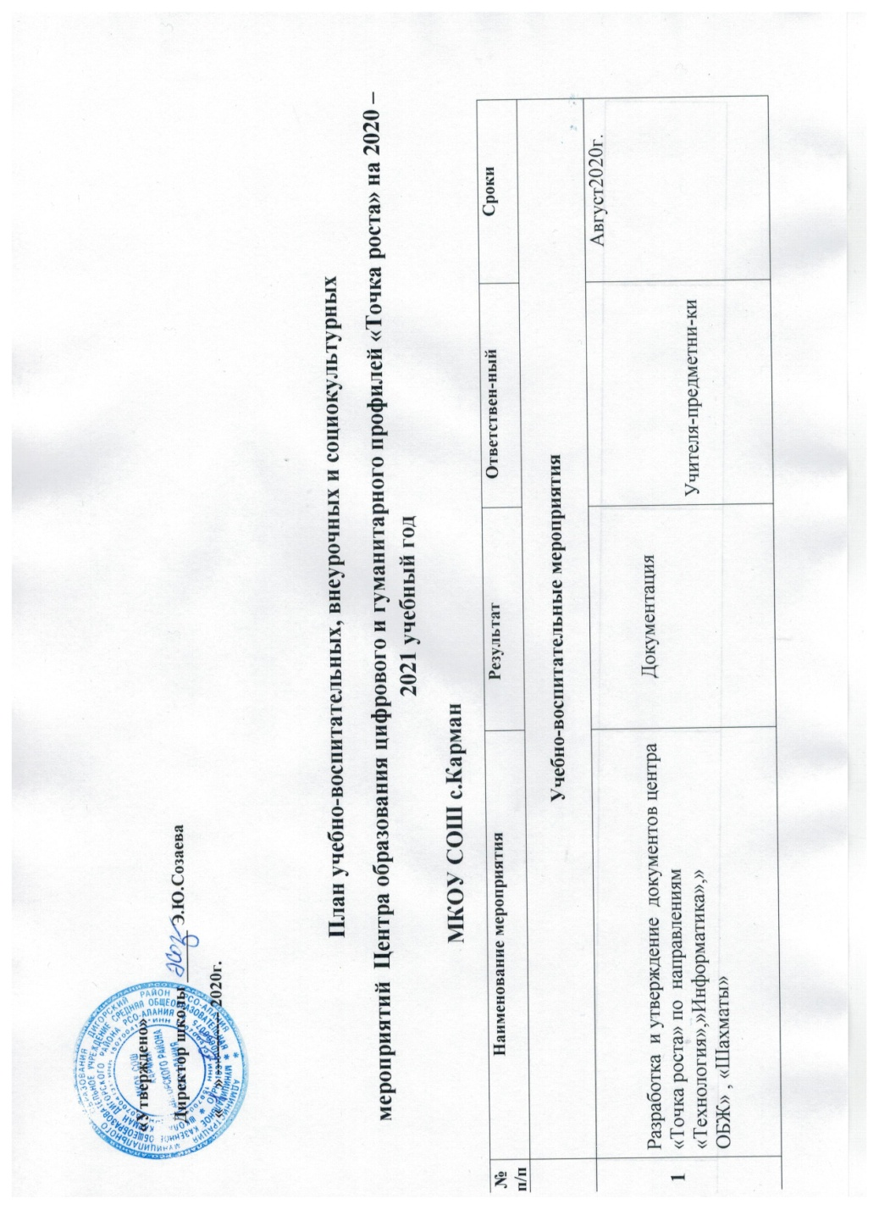

2 | Разработка и утверждение рабочих программ и программ  Дополнительного образования | Рабочие программы | Завуч  поУВР,учителя-предм. | Август2020г.
3 | Торжественное открытие центра «Точка роста».  Экскурсия в центра «Точка роста» |  | Администрация школы,кл.рук.,учителяпредметн. | Сентябрь 2020г
4 | Создание шахматного клуба «Белая ладья» | Работа шахматного клуба клуба(в течение года) | Ответств.за работу клуба-учитель англ.яз.
5 | «Родной язык! Он с детства мне знаком»:  мероприятие, посвященное Международному дню родного языка | Организация и проведение  мероприятия (лингвистическая лаборатория), посвященного Международному дню родного языка | Учитель родного языка,кл  рук. 5-9 кл. | Октябрь 2020г
6 | Организация и проведение школьного этапа всероссийской олимпиады школьников на базе Центра | Организация и проведение школьного этапа всероссийской олимпиады школьников по предметам «ОБЖ», «Технология», «Информатика» на базе Центра | Руководитель Центра,  заместитель директора по УВР | Октябрь - декабрь
7 | «Я сердцем никогда не лгу…»: к 125- летию со дня рождения С. А. Есенина | Литературная гостиная | Руководитель центра, учителя русского языка и литературы | Октябрь 2020
8 | День интернета. Всероссийский урок безопасности школьников в сети интернет | Организация и проведение Всероссийского урока безопасности школьников в сети интернет | Руководитель Центра, учитель информатики | Ноябрь 2020
9 | «Родной язык! Он с детства мне знаком»:  мероприятие, посвященное Международному дню родного языка | Организация и проведение  мероприятия (лингвистическая лаборатория), посвященного Международному дню родного языка | Учителя родного языка и литературы | Февраль 2021
10 | Гагаринский урок «Космос – это мы» | Участие в онлайн-уроке | Руководитель Центра, классные руководители | 12 апреля 2021
11 | Игра-соревнование «Азбука безопасности» | Организация и проведение игры-соревнования на знание правил дорожного движения среди обучающихся начальной школы | Руководитель Центра,  учитель ОБЖ | Март 2021
Внеурочные мероприятия
1 | День открытых дверей | - Организация и проведение Дня открытых дверей для обучающихся, родителей.  - Проведение мастер-классов. | Руководитель Центра,  учителя ОБЖ,  информатики и технологии | Ноябрь 2020
2 | «Шахматные турниры» | 1.Организация и проведения шахматных турниров. 2.Обеспечение охвата участия в турнирах обучающихся не менее 20%. | Руководи-тель Центра,  педагог по шахматам | В течение учебного года
3 | Всероссийские открытые уроки «ПроеКТОриЯ» | Участие старшеклассников в онлайн-уроках  «ПроеКТОриЯ» | Руководи-тель Центра | По отдельному графику
4 | Внеурочные занятия | Проведение курсов внеурочной деятельности | Учителя-предметники | В течение года
Социокультурные мероприятия
1 | «Давайте говорить друг другу комплименты»: к дню толерантности | Круглый стол с элементами психологического тренинга | Руководитель Центра, педагог-психолог | Ноябрь 2020
2 | Игра «Общение – это главное в жизни», посвященная Всемирному дню инвалидов и  Международному дню волонтеров | Участие учеников 5-11 классов, педагогов | Руководитель Центра, классные руководители | Декабрь 2020
3 | Интерактивная экскурсия  «Я помню! Я горжусь!» | Охват учеников 1-11 классов, педагогов | Классные руководители | Апрель 2021
4 | Квест-игра «Дойти до Берлина!» | Квест-игра | Руководитель центра,  классные руководители | Май 2021
Мониторинг работы Центра
1 | Анкетирование детей и родителей для определения уровня удовлетворенности работы Центра | Информационная справка по результатам анкетирования – определение уровня удовлетворенности работы Центра | Руководитель Центра | Апрель 2021
2 | Круглый стол «Точка роста: мы растем» | Презентация деятельности Центра, перспективы развития | Директор школы,  Руководитель Центра,  педагоги Центра,  заместитель директора по УВР | Август 2021
3 | Освещение в СМИ деятельности Центра | Освещение в СМИ дея- тельности Центра | Руководи-тель Центра | На постоянной основе

